2024年云南住院医师-云南住院医师核医学科考试历年高频考点荟萃带答案

第1卷

一.参考题库(共25题)
1.放射性活度的变化服从指数衰变规律，用A表示某一时刻放射性核素的活度，则指数规律可表示为（）
A、A=λ/N
B、A=λN
C、
D、A=λNT
E、A=λN2

2.七十二岁女性患者，常感乏力、气急、气促，双下肢水肿。心肌灌注显像见图4-7（上排为运动显像、下排为静息显像）。
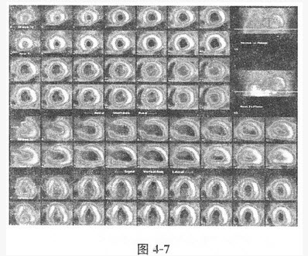
根据心肌灌注显像图，最可能的诊断是（）
A、心肌梗死
B、肥厚型心肌病
C、瓣膜病
D、扩张型心肌病
E、室壁瘤
F、心肌炎

3.99mTcO在甲状腺内是（）
A、仅被甲状腺组织吸附
B、参与甲状腺激素合成
C、以甲状腺激素形式潴留
D、参与甲状腺激素代谢
E、参与甲状腺激素分泌

4.有关201Tl／99mTcO显像减影法的描述错误的是（）
A、注射201Tl74MBq
B、低能高分辨或低能通用平行孔准直器的γ照相机进行前位甲状腺部位显像
C、然后再静脉注射99mTcO185MBq
D、应用计算机图像处理软件将201Tl甲状腺影像减去99mTcO甲状腺影像，即得到甲状旁腺影像
E、两种显像剂不能同时注射

5.
患者女，29岁。间断干咳10年余，加重4个月，伴进行性呼吸困难1个月。病程中出现双手及双足非凹陷性肿胀、双侧膝关节及双侧肘关节对称性肿痛，面部出现细小红色丘疹。体检：T36.5℃，P88次/min，R22次/min，BP110/75mmHg，SpO293%（自然）。额部、前胸及后背散在红色小丘疹，双肺呼吸音增强，双肺中下肺野可闻及爆裂音，右肺明显。胸部CT如图所示。
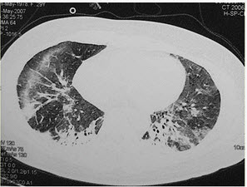
应采取的治疗措施包括（）
A、吸氧
B、无创通气
C、糖皮质激素治疗
D、及早插管上机，给予机械通气
E、大剂量抗生素治疗
F、糖皮质激素+免疫抑制剂

6.IFG是指（）
A、线粒体基因突变糖尿病
B、青年人中的成年发病型糖尿病
C、妊娠期糖尿病
D、葡萄糖耐量减低
E、空腹血糖异常

7.平衡法心功能显像采用下列那种显像剂（）
A、99mTcO
B、99mTc-红细胞
C、99mTc-PYP
D、99mTc-MAA
E、99mTc-DTPA

8.七十二岁女性患者，常感乏力、气急、气促，双下肢水肿。心肌灌注显像见图4-7（上排为运动显像、下排为静息显像）。
心肌灌注显像图中可见下列哪些征象（）
A、心室腔明显扩大
B、心肌壁变薄
C、放射性分布不均匀
D、花斑样改变
E、固定缺损
F、反向再分布

9.患者男，70岁，因咳嗽20年，心悸、气促5年，加重伴意识不清1d，以慢性支气管炎急性发作、阻塞性肺气肿、肺心病、肺性脑病收入院。入院后经用口面罩无创机械通气、抗感染、解痉祛痰药物治疗8h后意识清楚。维持上述方案治疗48h后，再次出现神经精神症状，调整机械通气参数治疗后，神经精神症状消失，动脉血气分析、电解质、肾功测定见表1：
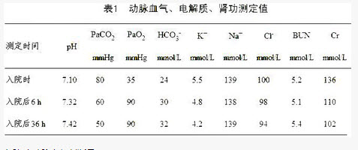
入院时动脉血气判断是（）
A、慢性呼吸性酸中毒
B、慢性呼吸性碱中毒
C、慢性呼吸性酸中毒并代谢性酸中毒
D、Ⅱ型呼吸衰竭
E、Ⅰ型呼吸衰竭
F、代谢性酸中毒

10.患者男，70岁，因咳嗽20年，心悸、气促5年，加重伴意识不清1d，以慢性支气管炎急性发作、阻塞性肺气肿、肺心病、肺性脑病收入院。入院后经用口面罩无创机械通气、抗感染、解痉祛痰药物治疗8h后意识清楚。维持上述方案治疗48h后，再次出现神经精神症状，调整机械通气参数治疗后，神经精神症状消失，动脉血气分析、电解质、肾功测定见表1：
入院8h动脉血气判断是（）
A、Ⅱ型呼吸衰竭
B、慢性呼吸性酸中毒
C、吸O条件下Ⅱ型呼吸衰竭
D、Ⅰ型呼吸衰竭
E、慢性呼吸性碱中毒
F、代谢性碱中毒

11.患者女性，25岁，发现左颈部结节一周。查体：左叶甲状腺下极可触及一约2cm×2.5cm结节，质地中等，活动，无压痛。血清甲状腺激素水平正常，99mTcO甲状腺静态显像示左叶甲状腺下极一"凉"结节。
为鉴别结节良恶性，可采用的核医学检查方法但不包括的是（）
A、99mTc-ECD
B、201Tl
C、99mTc-（V）-DMSA
D、18F-FDG
E、99mTc-MIBI

12.
男性，56岁。高血压病患者。旅游登山中突然左侧肢体发麻、乏力。急送医院，摄头颅CT片如下图。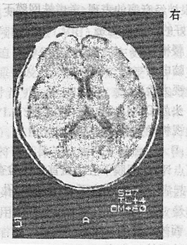
CT影像中描述病灶呈（）
A、高信号区
B、低信号区
C、低密度区
D、高密度区
E、不等密度区

13.患者女性，25岁，发现左颈部结节一周。查体：左叶甲状腺下极可触及一约2cm×2.5cm结节，质地中等，活动，无压痛。血清甲状腺激素水平正常，99mTcO甲状腺静态显像示左叶甲状腺下极一"凉"结节。
术后病理提示左叶甲状腺下极乳头状癌，继之行甲状腺激素及131I治疗。下列最适合应用18F-FDGPET／CT进行随访的是（）
A、131I全身显像阳性者
B、Tg水平升高，131I全身显像阳性
C、Tg水平正常，131I全身显像阴性
D、Tg水平升高，131I全身显像阴性
E、以上均是

14.14岁男孩，感冒后心悸，气短。心肌灌注显像见图4-1。
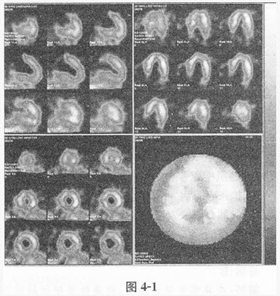
根据心肌灌注显像图，结合病史，最可能的诊断是（）
A、心肌炎
B、肥厚型心肌病
C、瓣膜病
D、扩张型心肌病
E、室壁瘤

15.患者男，73岁。进行性呼吸困难半年，加重2个月。否认吸烟史、粉尘接触史。查体：发绀，杵状指，双肺底闻爆裂音。血常规正常，ERS16mm/h。胸部CT如图所示：
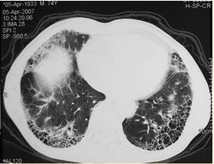
对该患者进行下一步的检查中，应首选（）
A、开胸肺活检
B、肺功能检查，包括通气及弥散功能检查
C、血气分析
D、6min步行试验
E、支气管镜检查

16.某乳腺癌患者经手术后出现了患侧上肢肿胀，进行99mTc-植酸钠上肢淋巴显像后如图3-2。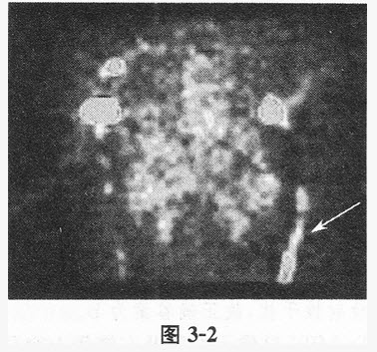
为避免手术过程中因淋巴清扫范围过大而出现淋巴水肿，可以通过何种方法快速解决（）
A、手术时不进行淋巴清扫，术后直接化疗
B、通过染色或核素显像法确定前哨淋巴结，以减少淋巴清扫范围
C、术前进行淋巴结穿刺，以了解有无转移情况
D、术中进行快速病检，以确定清扫范围
E、以上均不正确

17.患者女，65岁，因确诊糖尿病10年，出现昏迷3h入院。入院时血糖45mmol/L，经用胰岛素、补液、碳酸氢钠治疗6h后，病人血糖为40.5mmol/L，仍有浅昏迷，继续用胰岛素、补液等治疗36h后，意识清楚，血糖5.8mmol/L。动脉血气、电解质及肾功见表2：
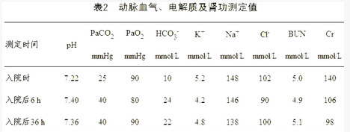
入院时动脉血气判断是（）
A、代谢性碱中毒
B、代谢性酸中毒
C、呼吸性碱中毒
D、呼吸性酸中毒
E、Ⅰ型呼吸衰竭
F、无呼吸衰竭

18.患者男，34岁。进行性胸闷、气促1个月余，伴有干咳、右胸隐痛以及消瘦，无咯血、发热、盗汗、潮热等。
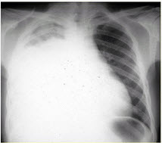
患者的胸腔穿刺结果提示胸腔积液的性质和病因最可能是（）（提示：患者诊断性胸腔穿刺结果：胸腔积液呈淡红色，细胞数600×106/L，单核细胞65%，蛋白32g/L，葡萄糖1.8mmol/L，LDH550U/L，ADA18U/L，CEA125μg/L）
A、漏出性胸腔积液
B、渗出性胸腔积液
C、低蛋白血症所致胸腔积液
D、结核性胸腔积液
E、恶性胸腔积液
F、类肺炎性胸腔积液

19.患者男，70岁，因咳嗽20年，心悸、气促5年，加重伴意识不清1d，以慢性支气管炎急性发作、阻塞性肺气肿、肺心病、肺性脑病收入院。入院后经用口面罩无创机械通气、抗感染、解痉祛痰药物治疗8h后意识清楚。维持上述方案治疗48h后，再次出现神经精神症状，调整机械通气参数治疗后，神经精神症状消失，动脉血气分析、电解质、肾功测定见表1：
入院后6h动脉血气判断为（）
A、代谢性酸中毒
B、呼吸性碱中毒
C、无酸碱失衡
D、高AG代谢性酸中毒并代谢性碱中毒
E、无呼吸衰竭
F、Ⅱ型呼吸衰竭

20.评价甲状腺结节功能状态最常用的显像剂是（）
A、Na131I
B、99mTcO
C、99mTc-MIBI
D、Na123I
E、以上都可

21.患者，男，51岁，自觉胸痛，运动（stress）和静息（rest）心肌灌注显像图见图4-5。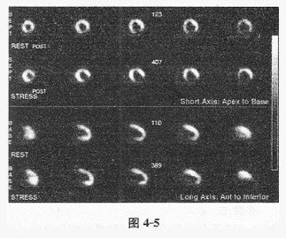
此患者左心室下后壁的图像表现类型为（）
A、可逆性心肌缺血
B、不可逆性心肌缺血
C、混合性心肌缺血
D、花斑样改变
E、反向再分布
F、大致正常

22.
49岁男性患者，心绞痛。行13N-NH3PET心肌灌注显像和18F-FDGPET代谢显像，显像图见图4-3。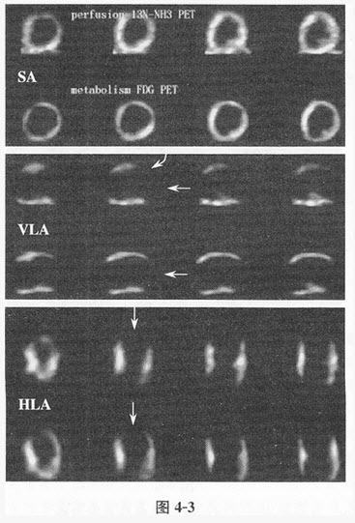
对于显像图描述，正确的是哪项（）
A、左心室前壁灌注／代谢不匹配
B、左心室前壁灌注／代谢匹配
C、左心室心尖部位灌注／代谢不匹配
D、左心室侧壁灌注／代谢不匹配
E、左心室间壁灌注／代谢不匹配

23.患者男，34岁。进行性胸闷、气促1个月余，伴有干咳、右胸隐痛以及消瘦，无咯血、发热、盗汗、潮热等。
该患者目前的处理措施正确的是（）
A、高流量吸氧
B、给予紧急配血和输血
C、使用糖皮质激素
D、必要时机械通气
E、静脉给予利尿药
F、静脉给予肾上腺素

24.99mTcO离子在显像中主要用于（）
A、肝显像
B、肾显像
C、甲状腺显像
D、骨显像
E、心肌显像

25.患者女，23岁。间断发热伴皮疹1年半，诊断红斑狼疮。长期间断应用糖皮质激素治疗。近20d来高热（T39℃）伴咳嗽咳痰，CT（附图）示双肺满布圆形密度增高阴影，大小不等，密度不均匀，上、中肺野分布较多，双侧少量胸腔积液。血常规：WBC2.52×109／L，N0.62，Hb92g/L；ESR40mm/h；痰真菌培养：烟曲霉3次阳性；支气管镜检查右下叶、左舌段见黄色黏液性血性分泌物，毛刷找到霉菌孢子。
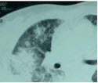
肺部病变可能诊断为（）
A、红斑狼疮的肺部并发症
B、合并大叶性肺炎
C、合并ARDS
D、合并肺真菌感染
E、肺部转移瘤
F、肺结核

第2卷

一.参考题库(共25题)
1.男性，56岁。高血压病患者。旅游登山中突然左侧肢体发麻、乏力。急送医院，摄头颅CT片如下图。
最可能的诊断是（）
A、脑出血
B、脑血栓形成
C、蛛网膜下腔出血
D、脑栓塞
E、短暂脑缺血发作

2.患者女，65岁，因确诊糖尿病10年，出现昏迷3h入院。入院时血糖45mmol/L，经用胰岛素、补液、碳酸氢钠治疗6h后，病人血糖为40.5mmol/L，仍有浅昏迷，继续用胰岛素、补液等治疗36h后，意识清楚，血糖5.8mmol/L。动脉血气、电解质及肾功见表2：
入院后36h动脉血气判断为（）
A、无酸碱失衡
B、代谢性酸中毒
C、呼吸性酸中毒
D、呼吸性碱中毒
E、无呼吸衰竭
F、Ⅰ型呼吸衰竭

3.患者男，34岁。进行性胸闷、气促1个月余，伴有干咳、右胸隐痛以及消瘦，无咯血、发热、盗汗、潮热等。
为进一步明确病因诊断，应选择的检查是（）（提示：患者既往有“慢性胃炎”史10年，未详细检查过，近半年有上腹隐痛、食欲减退、体重减轻。无吸烟及酗酒史，否认肝炎、肺结核病史。）
A、胸部CT检查
B、肺功能检查
C、心电图检查
D、胃镜检查
E、胸膜活检病理检查
F、胸腔积液沉淀找癌细胞

4.52岁女性，胸闷，运动（stress）和静息（rest）心肌灌注显像图见图4-6。
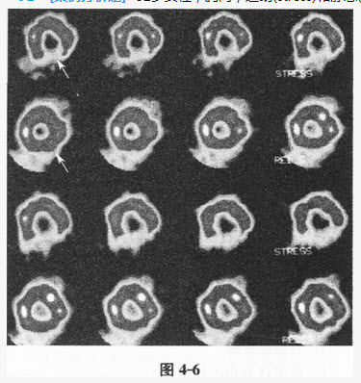
此患者左心室下壁显像剂分布表现为（）
A、可逆性心肌缺血
B、不可逆性心肌缺血
C、混合性心肌缺血
D、花斑样改变
E、放射性核素分布大致均匀
F、反向再分布

5.71岁男性，冠心病病史，持续性心绞痛。13N-NH3PET心肌灌注静息（rest）显像，双嘧达莫药物负荷显像（stresstest）见图4-2。
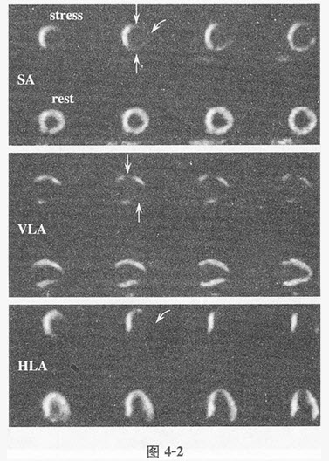
显像图中左心室下后壁显像剂分布表现为（）
A、可逆性心肌缺血
B、不可逆性心肌缺血
C、混合性心肌缺血
D、花斑样改变
E、反向再分布

6.
某乳腺癌患者经手术后出现了患侧上肢肿胀，进行99mTc-植酸钠上肢淋巴显像后如图3-2。
请问导致这一现象的原因可能是（）
A、手术淋巴清扫范围过大
B、术后全腋窝区放疗
C、伤口愈合不佳
D、术后在患侧进行过多静脉注射
E、以上均可能

7.患者男，70岁，因咳嗽20年，心悸、气促5年，加重伴意识不清1d，以慢性支气管炎急性发作、阻塞性肺气肿、肺心病、肺性脑病收入院。入院后经用口面罩无创机械通气、抗感染、解痉祛痰药物治疗8h后意识清楚。维持上述方案治疗48h后，再次出现神经精神症状，调整机械通气参数治疗后，神经精神症状消失，动脉血气分析、电解质、肾功测定见表1：
入院后第3 天动脉血气判断是（）
A、CO2排出后碱中毒
B、代谢性酸中毒
C、呼吸性碱中毒
以上内容仅为本文档的试下载部分，为可阅读页数的一半内容。如要下载或阅读全文，请访问：https://d.book118.com/446011134050010040

